Moje babička

Zlatá šedesátá léta. To je věk, ve kterém má babička prožívala své dospívání. Je to doba, kdy se otevřely hranice, a skončila cenzura. Životní úroveň šla prudce nahoru a lidé mohli konečně mluvit o něčem, jako je svoboda. „Zlatá šedesátá“ je vlastně označení pro filmovou a hudební vlnu, která se převalila přes Československo, nikoliv tedy změna v ohledu peněz, či majetku. Teď jsem šedesátky krásně idealizovala, ale přesně takto na ně někteří vzpomínají. A kdo by se jim divil? V porovnání oproti předchozím létům, byl život daleko příjemnějším, ale když se na to díváme my, co jsme vyrostli v tomto pohodlném století, pohádka to zrovna není. Vzpomínky mojí babičky asi lépe přiblíží skutečný život v té době.
Takže moje babička. Hana Bílková, za svobodna Toušková, byla narozena roku 1950 v Kadani. Vystudovala ekonomickou školu a polovinu života se v tomto oboru také pohybovala. Když jí to přestalo bavit, začala pracovat na sociálních službách. Teď jsem ale zjistila, že vždycky chtěla být vychovatelkou v mateřské školce. Samotnou by mě to asi nenapadlo, ale od té doby, co jsem to zjistila, si jí nedokážu představit jinde.
Moje babička je strašně milý člověk. Je hodně přívětivá a vždycky, když se u prarodičů objevím, tak je o mě pečováno se vším všudy. Právě proto ta školka. Babička má veliký talent na vyprávění příběhů, to má určitě po svém tatínkovi, který prý byl báječný vypravěč. Také skládá básničky. Některé jsou moc krásné a k zamyšlení, ale spousta z nich jsou říkanky, takové ty, které si děti rády broukají pod vousy.
Podle toho, co mi babička vyprávěla, její dětství nebylo procházka růžovým sadem. Jejím otcem byl krejčí, což je krásná práce, ale v té době asi příliš nevynášela. Koupalo se jedenkrát do týdne v plechové vaně, která se naplnila ohřátou vodou. Děti se v ní postupně všichni vystřídaly a pak byla voda použita ještě na praní prádla. V létě to bylo o něco jednodušší. Řeka byla nedaleko a tak děti s mýdlem v ruce vyrážely tam. Musely být velmi opatrné, aby se mýdlo neutopilo a neodplavalo, to by pak byl doma pořádný výprask. Tělesné tresty byly zcela běžné a respekt k rodičům tedy obrovský. Když bylo babičce okolo patnácti let, její maminka onemocněla a trávila půl roku po nemocnicích. To pak byly všechny domácí povinnosti na babičce.
Nejvíce charakterizující je fakt, že aby měli z čeho dělat oblečení, tak párali staré vojenské rukavice a z nich šil můj pradědeček oblečení nové. Barva byla buď zelená, nebo hnědá. Babička měla své první džíny až v osmnácti letech.
Co se týče školy, nemyslí si, že je příliš rozdílná od dnešní. Dětí bylo ve třídách okolo třiceti a předměty měli stejné. Jedině když měl někdo propisovačku a to ještě barevnou, byl hluboce vážen. Babička mi také vyprávěla, že měli daleko méně úkolů a rodiče se s nimi neučili. Měla staršího bratra a ten jí, za jistých podmínek, pomohl. Účtoval si něco na oplátku. Jednalo se především o leštění bot, nebo čištění rukaviček do tanečních. Ve vyprávění se taky babička zmínila o tom, že se ve škole jednou poprala s dcerou řezníka. Nevím úplně detaily, ale prý to nebylo jen nevinné pošťuchování.
Každý rok se jezdilo vlakem na výlety, které trvaly pár dní. Správný Čech by dnes vzal na takovou cestu řízek v chlebu, ale tehdy se prý vozil jen chleba s máslem. Každoročně se také konala výprava na chmelnice, kde ručně obírali chmel do takových nůší a pak za to i něco málo dostávali. Zní to jako dřina, ale byla to docela zábava. Na konci roku musel také každý odevzdat nasušené bylinky a i v jejich množství třídy proti sobě o dort soutěžili.
Na výlety jezdila babička i s kamarády. Vždy vzali stan a vyrazili někam do přírody. Čas od času také chodili večerní zábavy. Jedna z nich byl „Čaj o páté“. Byla to taková akce, kam lidé chodili na limonádu a starší kluci i na slabé pivo. Tančil kdo, jak uměl, takže žádné standartní tance, jak by se mohlo zdát. Byla to akce prvních randíček, jak řekla babička Další slavností, kterou zmínila, byl maškarní ples. Šla tam prý za s kamarádkou za vílu a měla na hlavě věneček z umělých květů jabloně. Šaty si ušili volné a cáraté, zkrátka pravé divoženky. Ten den tam šla s bráchou, ale nějak se zapomněli a přišli pozdě. Babičce se také povedlo ztratit ten květinový věneček, a tak byl doma sekec, mazec.
Poslední věcí, se kterou bych se chtěla podělit a je taková charakteristická, jsou památníčky. Nedávno jsem je se sestřenicí našla, když jsme procházely knížky ve sklepě. Jsou to takové knížečky, kam si navzájem lidé kreslili obrázky se vzkazy do budoucna. Často i učitelé se připojili a vznikaly tak upomínky na celý život.
To, co spolu mají moji prarodiče, je velmi vzácné. Je to už mnoho let a je skoro neuvěřitelné, že svůj vztah dokázali udržet takhle krásný. Pořád si ze sebe umí dělat legraci a je hezké pozorovat je, když spolu vaří. Mají už přesně zaběhlé kdo, co a krásně jim to funguje. Je to něco, co mě fascinuje a zároveň strašně inspiruje.
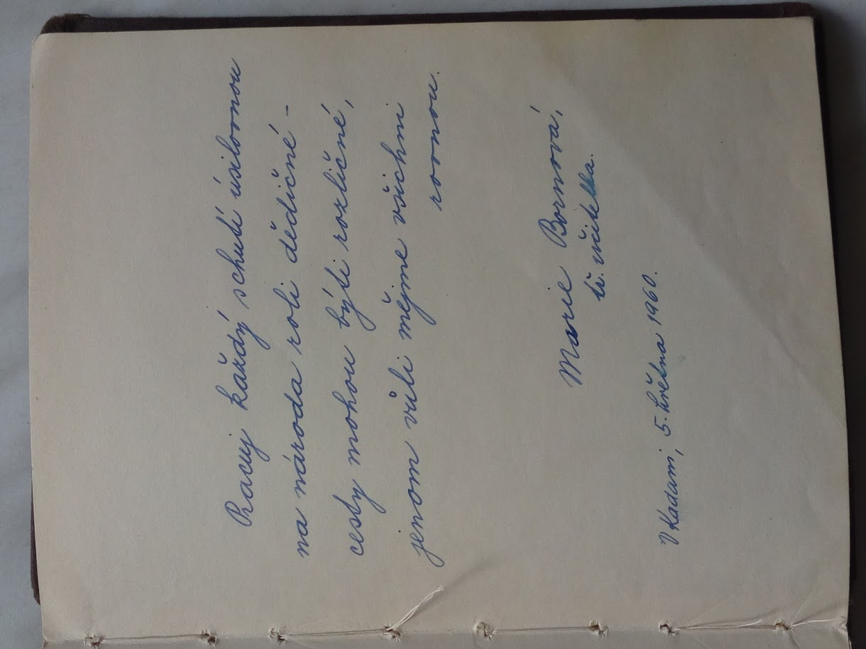
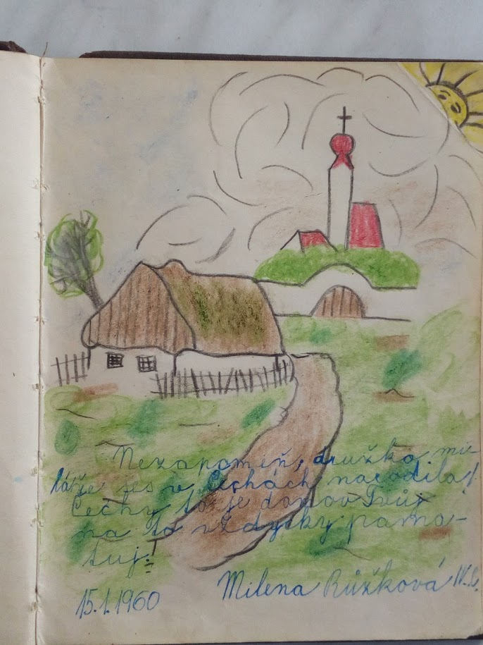
Obrázky z památníčků

